作 者 推 荐

朱莉娅·克罗恩（Julia Kröhn）

作者简介：

朱莉娅·克罗恩（Julia Kröhn），曾在大学学习历史，喜欢讲述宏大的故事，深入探究过去的历史。她对打动人的故事和令人印象深刻的人物情有独钟。她在They Made a Pact书里，将自己家族的部分历史融入其中，还以克拉拉·雅恩（Klara Jahn）为笔名创作了小说《北风的颜色》（Die Farbe des Nordwinds）和《森林之歌》（Das Lied des Waldes）。

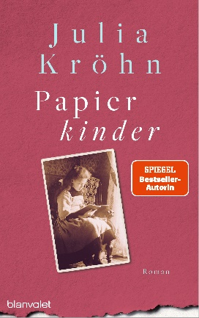
中文书名：《纸孩子》
英文书名：Paper Children
德文书名：Papierkinder
作 者：Julia Kröhn
出 版 社：Penguin Random House Verlagsgruppe GmbH
代理公司：ANA/Lauren
页 数：560页
出版时间：2023年10月
代理地区：中国大陆、台湾
审读资料：电子稿
类 型：历史小说

一部引人入胜的、具有强烈现实关怀的小说，讲述了第一批儿童权利运动者的故事
作者朱莉娅·克罗恩（Julia Kröhn）的作品在全球售出超过100万册
适合喜欢Lisa Wingate所著The Foundlings和Ruther Kornberger所著Frau Merian und die Wunder der Welt的读者

内容简介：

一部引人入胜的、具有强烈现实关怀的小说，讲述了第一批儿童权利运动者的故事。

1874年的柏林，施特格利茨区的劳改所里，八岁的艾玛（Emma）和九岁的玛蒂尔德（Mathilde）开启了一段将持续一生的友谊。虽然整日辛苦劳作，但这两个不同寻常的女孩从未放弃对美好世界的梦想。

后来，艾玛成为了一名小斗士，发起了反对工厂剥削妇女的运动，而玛蒂尔德则希望被真爱拯救。二人成为母亲后，艾玛必须竭尽所能，为自己的家庭和玛蒂尔德的家庭摆脱贫困。艾玛·多尔茨（Emma Döltz）就是这样登上历史舞台的，她是与饥饿和童工现象作斗争、开办德国第一家蒙特梭利儿童之家（Montessori children’s homes）并改变了法律的三位刚毅女性之一，为历史性的儿童权利运动铺平了道路。

如今，孩子们的权利有所保障，这都归功于艾玛·多尔茨（Emma Döltz）、克拉拉·格伦瓦尔德（Clara Grunwald）和艾格兰蒂恩·杰布（Eglantyne Jebb）这三位杰出的运动家。在本书中，她们的生活和工作与一个戏剧性的家庭传奇交织在一起。

本书卖点：

- 100周年纪念：1924年9月24日，国际联盟大会通过了《儿童权利宪章》，即《日内瓦宣言》。

- 作者朱莉娅·克罗恩（Julia Kröhn）的作品在全球售出超过100万册

- 纸张很容易撕坏，然而，一旦被孩子学会用来阅读和书写，它就变得坚不可摧。

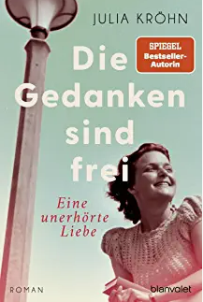
中文书名：《自由的思想：另一种爱》
英文书名：My Thoughts Are Free: A Different Kind of Love
德文书名：Die Gedanken sind frei
作 者：Julia Kröhn
出 版 社：Penguin Random House Verlagsgruppe GmbH
代理公司：ANA/ Lauren
页 数：448页
出版时间：2022年9月
代理地区：中国大陆、台湾
审读资料：电子稿
类 型：历史小说

内容简介：

给阅读和爱的情书：畅销书作家和历史学家朱莉娅·克洛恩的新系列作品

1945年，法兰克福。艾拉·莱辛巴赫从每晚的空袭中幸存下来，但她父母的书店却成了一片废墟：书架被烧焦了，窗玻璃被打碎了，书也不见了。然后，她发现了她已故母亲秘密藏匿的打印纸，她意识到，如果她出版书籍并出售它们，就足以维持生计。但这位年轻的出版商想做的不仅仅是为城市居民提供新书——她希望每个人都能重新学会自由思考……

感谢您的阅读！
请将反馈信息发至：版权负责人
Email：Rights@nurnberg.com.cn
安德鲁·纳伯格联合国际有限公司北京代表处
北京市海淀区中关村大街甲59号中国人民大学文化大厦1705室, 邮编：100872
电话：010-82504106, 传真：010-82504200
公司网址：http://www.nurnberg.com.cn
书目下载：http://www.nurnberg.com.cn/booklist_zh/list.aspx
书讯浏览：http://www.nurnberg.com.cn/book/book.aspx
视频推荐：http://www.nurnberg.com.cn/video/video.aspx
豆瓣小站：http://site.douban.com/110577/
新浪微博：安德鲁纳伯格公司的微博_微博 (weibo.com)
微信订阅号：ANABJ2002

